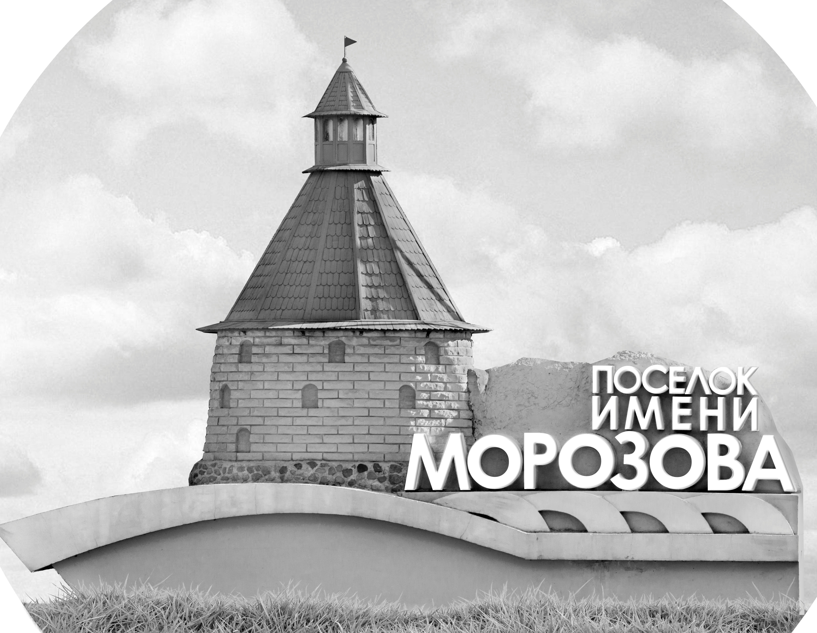 | ОФИЦИАЛЬНЫЙ ПРОТОКОЛ МАТЧА | Год рождения/Дивизион
 |  | 2007
1
Соревнование | Кубок Ладоги |  |  | Дата | 25.11.2022 | Игра № | 1
Место проведения | Ленинградская область | Арена | Хорс | Время | 11-15 | Зрители

«A» «Динамо-Форвард» Санкт-Петербург |  |  |  |  |  | Взятие ворот |  |  |  |  |  |  | Удаления
№ | Фамилия Имя |  | (К/А) | Поз. | Игр. | # | Время |  | Г | А 1 | А 2 | ИС | Время |  | № | Мин | Нарушение | Начало |  | Оконч.
20 | Гридчин Станислав |  |  | В | Да | -- | 0 | 31 | 97 |  |  | ШБ | 0 | 21 | 77 | 2 | БЛОК | 0 | 21 | 2 | 21
31 | Мурзинский Никита |  |  | В | Да | 1 | 16 | 18 | 28 | 11 | 77 | +1 | 9 | 40 | 28 | 2 | ЗД-КА | 9 | 40 | 11 | 40
4 | Безклубный Никита |  | А | З | Да | 2 | 19 | 28 | 97 | 23 | 85 |  | 29 | 38 | 99 | 2 | НС-ПВ | 29 | 38 | 31 | 38
5 | Хоролов Адам |  |  | З | Да | 3 | 22 | 29 | 11 | 61
7 | Закрыжевский Глеб |  |  | З | Да | 4 | 30 | 33 | 33 | 21
11 | Круглов Егор * |  |  | Н | Да | 5 | 33 | 59 | 93 | 98
14 | Галицкий Андрей |  |  | Н | Да
21 | Букин Никита |  |  | Н | Да
23 | Кезин Даниил |  |  | Н | Да
28 | Коробер Тимофей |  | К | Н | Да
33 | Орлов Владислав |  |  | Н | Да
55 | Евтеев Иван |  |  | З | Да
61 | Жуков Георгий |  |  | Н | Да
66 | Куликов Данила |  |  | З | Да
77 | Храпов Пётр |  |  | З | Да
81 | Кан Даниил |  |  | З | Да
85 | Москвич Илья |  |  | Н | Да
86 | Смаглов Матвей |  |  | Н | Да
93 | Головко Егор |  |  | Н | Да
97 | Олейников Ярослав |  | А | Н | Да
98 | Пивоваров Олег |  |  | Н | Да
99 | Смирнов Степан |  |  | З | Да
Главный тренер |  | Максимов Максим |  |  |  | Тренер |  |  |  |  |  |  |  |  |  |  | подпись | ‌

«Б» «СКА-ХКД» Санкт-Петербург, Колпино |  |  |  |  |  | Взятие ворот |  |  |  |  |  |  | Удаления
№ | Фамилия Имя |  | (К/А) | Поз. | Игр. | # | Время |  | Г | А 1 | А 2 | ИС | Время |  | № | Мин | Нарушение |  | Начало |  | Оконч.
60 | Муха Егор |  |  | В | Да | 1 | 32 | 42 | 55 | 13 | 4 |  | 0 | 31 | 3 | ШБ | ЗД-КЛ
82 | Царев Никита |  |  | В | Да | 2 | 44 | 54 | 23 | 5 | -1/ПВ |  | 15 | 55 | 27 | 2 | ТЛ-КЛ |  | 15 | 55 | 16 | 18
2 | Федотенков Фёдор |  |  | Н | Да |  |  |  |  |  |  |  | 22 | 52 | 18 | 2 | УД-КЛ |  | 22 | 52 | 24 | 52
3 | Репин Иван |  |  | Н | Да |  |  |  |  |  |  |  | 27 | 32 | 16 | 2 | ЗД-КЛ |  | 27 | 32 | 29 | 32
4 | Сорокин Иван |  | К | Н | Да |  |  |  |  |  |  |  | 29 | 38 | 11 | 2 | ГРУБ |  | 29 | 38 | 31 | 38
5 | Корчака Кирилл |  |  | З | Да |  |  |  |  |  |  |  | 39 | 33 | 29 | 2 | УД-КЛ |  | 39 | 33 | 41 | 33
7 | Александров Макар |  |  | З | Да |  |  |  |  |  |  |  | 41 | 20 | 7 | 2 | УД-КЛ |  | 41 | 20 | 43 | 20
9 | Чепелевский Никита |  |  | Н | Да |  |  |  |  |  |  |  | 44 | 22 | 27 | 2 | ПОДН |  | 44 | 22 | 45 | 00
10 | Иванов Вадим |  |  | Н | Да
11 | Зимницкий Александр |  |  | Н | Да
13 | Гаврилов Егор |  |  | Н | Да
15 | Акчурин Егор |  |  | Н | Да
16 | Дубов Григорий |  |  | Н | Да
18 | Шевелев Даниил |  |  | З | Да
23 | Ильин Александр |  |  | З | Да
27 | Афанасьев Андрей |  |  | Н | Да
29 | Жданов Ярослав |  |  | Н | Да
55 | Поляничко Даниил * |  |  | З | Да
Главный тренер |  | Миронов Виталий |  |  |  | Тренер |  |  |  |  |  |  |  |  |  |  | подпись | ‌

Послематчевые броски |  |  |  |  | Игра вратарей |  |  |  | По периодам |  | 1 | 2 | 3 | ОТ | ПБ | Общ. | Время игры
«А» | «Б» | Вр «А» | Вр «Б» | Счет | Время |  | «А» | «Б» | Взятие ворот | «А» | 0 | 3 | 2 |  |  | 5 | Начало | 11 | 27
 |  |  |  |  | 0 | 00 | 20 | 82 |  | «Б» | 0 | 0 | 2 |  |  | 2 | Окончание | 12 | 30
 |  |  |  |  | 30 | 33 | 20 | 60 | Штрафное время | «А» | 4 | 2 |  |  |  | 6 | Тайм-аут «А»
 |  |  |  |  | 32 | 42 | 31 | 60 |  | «Б» |  | 8 | 6 |  |  | 14 | Тайм-аут «Б»
 |  |  |  |  | 44 | 22 |  | 60 | Броски по воротам | «А»
 |  |  |  |  | 45 | 00 |  | 60 |  | «Б»
 |  |  |  |  |  |  |  |  | Судьи при оштрафованных игроках | ‌ |  |  |  | Судья времени игры
 |  |  |  |  |  |  |  |  |  | ‌ |  |  |  | Секретарь
 |  |  |  |  |  |  |  |  | ‌Информатор | ‌ |  |  |  | подпись  ‌

Главный судья |  | Лучшие игроки матча | «Динамо-Форвард» | Круглов Егор № 11
Главный судья |  |  | «СКА-ХКД» | Поляничко Даниил № 55
подписи |  | Инспектор | ‌ | Замечания на обороте | Да | Нет

